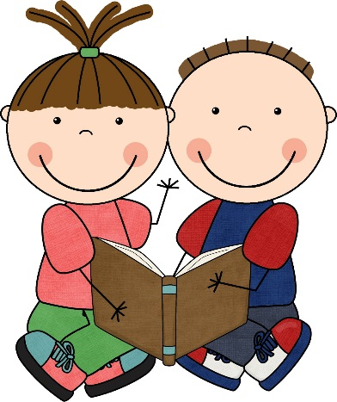
Pasování na čtenáře

Chtěla bych poděkovat knihovnici pí Magdě Zindlerové za připravené dopoledne pro žáky 1. ročníku, kteří úspěšně zvládli zkoušku malých čtenářů a obdrželi průkazku čtenáře do místní knihovny. Každý žák dostal úryvek známé pohádky, kterou všem přečetl. Většina dětí dokázala určit, z jaké pohádky ukázka byla. Po složení čtenářského slibu byli všichni prvňáci pasování na čtenáře. Kromě bohatých zážitků také děti obdržely diplom, knížku básniček od Jiřího Žáčka „Odemyky, zamyky „ a nechyběla ani sladká odměna. Prostředí knihovny na děti příjemně zapůsobilo a mnohé si už knihy odpoledne vypůjčily.
Ladislava Kremzerová
učitelka ZŠ

